Comunicato stampa

Referenz | STIEBEL ELTRON |  | Datum | 28. Juli 2026
Telefon | 056 464 05 00 |  | E-Mail | presse@stiebel-eltron.ch

Cosa conta nella scelta della pompa di calore

Un’efficienza impressionante

Nella scelta della vostra pompa di calore dovete assolutamente considerare la sua efficienza. È un indicatore importante della potenza calorifica in rapporto all'energia di alimentazione, che si riflette direttamente nella vostra bolletta dell’energia elettrica.

Nella valutazione dell'efficienza di una pompa di calore assumono rilievo fattori molto diversi. Alcuni non possono essere cambiati, come la posizione, il tipo o l'età della casa. Altri, come l'isolamento o il tipo di riscaldamento, possono essere ottimizzati solo con grandi investimenti. Poi vi sono fattori che voi stessi potete influenzare positivamente, scegliendo la pompa di calore ottimale per le vostre esigenze. Quindi prestate attenzione a caratteristiche come la capacità innovativa, la qualità, l'origine della pompa di calore e una consulenza eccellente.
https://www.stiebel-eltron.ch/it/pagina-iniziale/prodotti-e-soluzioni/energie_rinnovabili/pompa_di_calore.html


Figura 1: Un’efficienza impressionante

Per il bene vostro e dell’ambiente

Noi interpretiamo la sostenibilità in due sensi: la protezione l'ambiente è chiaramente un aspetto cruciale, ma la longevità dei prodotti e quindi la protezione del vostro investimento è altrettanto importante.

Siete interessati all’argomento pompa di calore. Ciò dimostra che avete a cuore il nostro ambiente. Oggi sono effettivamente disponibili soluzioni intelligenti basate sulle energie rinnovabili. Il bello è che esse utilizzano tecnologie innovative, sono estremamente economiche, non gravano eccessivamente sul vostro portafoglio e sono perfino sovvenzionate dai Cantoni.
https://www.stiebel-eltron.ch/it/pagina-iniziale/prodotti-e-soluzioni/informazione-pianificazione/sovvenzioni.html


Figura 2: Per il bene vostro e dell’ambiente

La capacità di cogliere il quadro generale

Il chiarimento esatto delle vostre esigenze e della situazione in loco consente di elaborare una soluzione su misura, che vi soddisferà oggi e per molti anni a venire. I professionisti di STIEBEL ELTRON sono lieti di dedicare il tempo necessario per tale chiarimento.

Controlliamo i requisiti edilizi, accertiamo le vostre esigenze insieme a voi: riscaldamento, acqua calda, aerazione, raffreddamento, integrazione di un impianto solare. Molte sono le possibilità, ma non tutto ciò che è tecnicamente fattibile produce il massimo beneficio. Gli specialisti di STIEBEL ELTRON possiedono un'esperienza pluriennale nella progettazione di nuove costruzioni e nella ristrutturazione di impianti di riscaldamento esistenti. Sono lieti di aiutarvi a trovare la soluzione giusta per voi.
https://www.stiebel-eltron.ch/it/pagina-iniziale/azienda/contatti/servizio-esterno.html

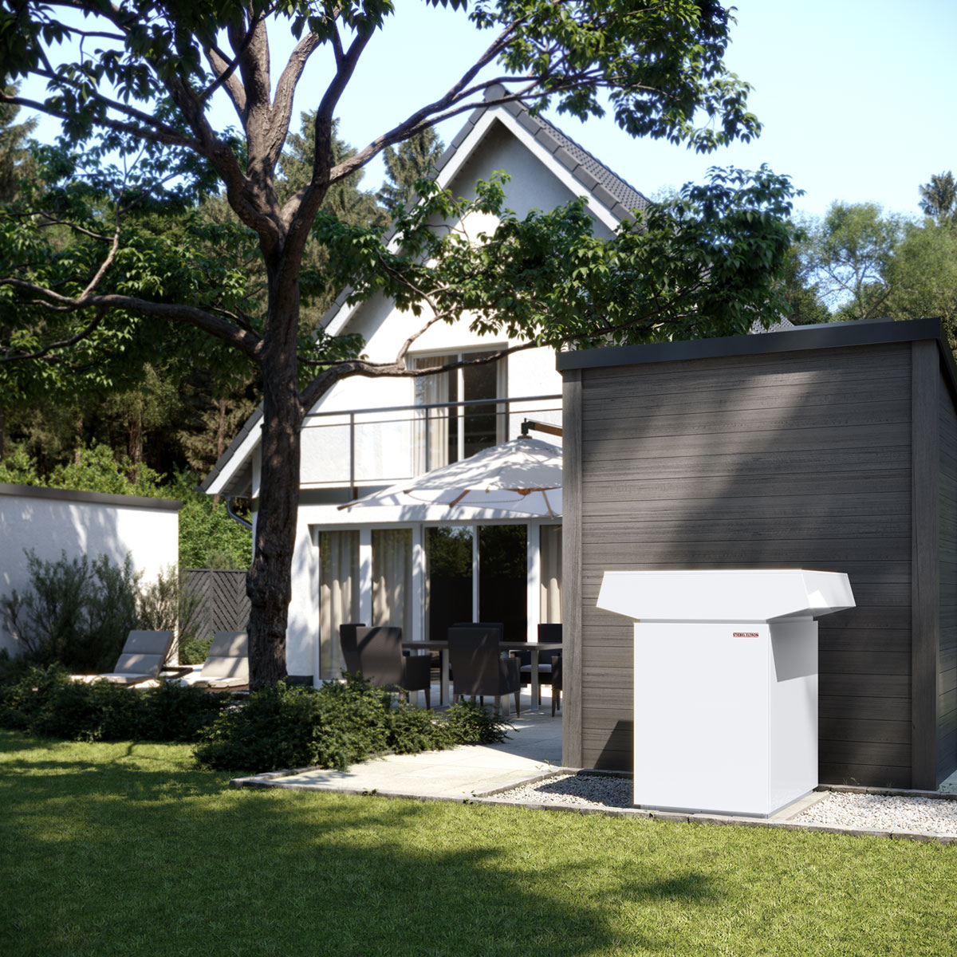
Figura 3: La capacità di cogliere il quadro generale

Noi promettiamo qualità

Un buon service è segno di qualità. Noi ci teniamo. Con la nostra grande organizzazione di service siamo disponibili per voi in tutta la Svizzera 24 ore su 24, 7 giorni su 7. Questo vi fa sentire a casa.

Con la nostra squadra del service, cortese e ben addestrata, siamo sempre presenti quando avete bisogno di noi. Le segnalazioni di anomalie urgenti vengono ricevute 24 ore su 24, sette giorni su sette. I nostri tecnici si impegnano a far funzionare sempre correttamente il vostro impianto di riscaldamento, fin dalla messa in esercizio, che è standardizzata secondo i massimi criteri di qualità. Inoltre, perché possiate rilassarvi ancora di più, consigliamo i nostri abbonamenti service personalizzabili.
https://www.stiebel-eltron.ch/it/pagina-iniziale/servizi/offerta-service.html

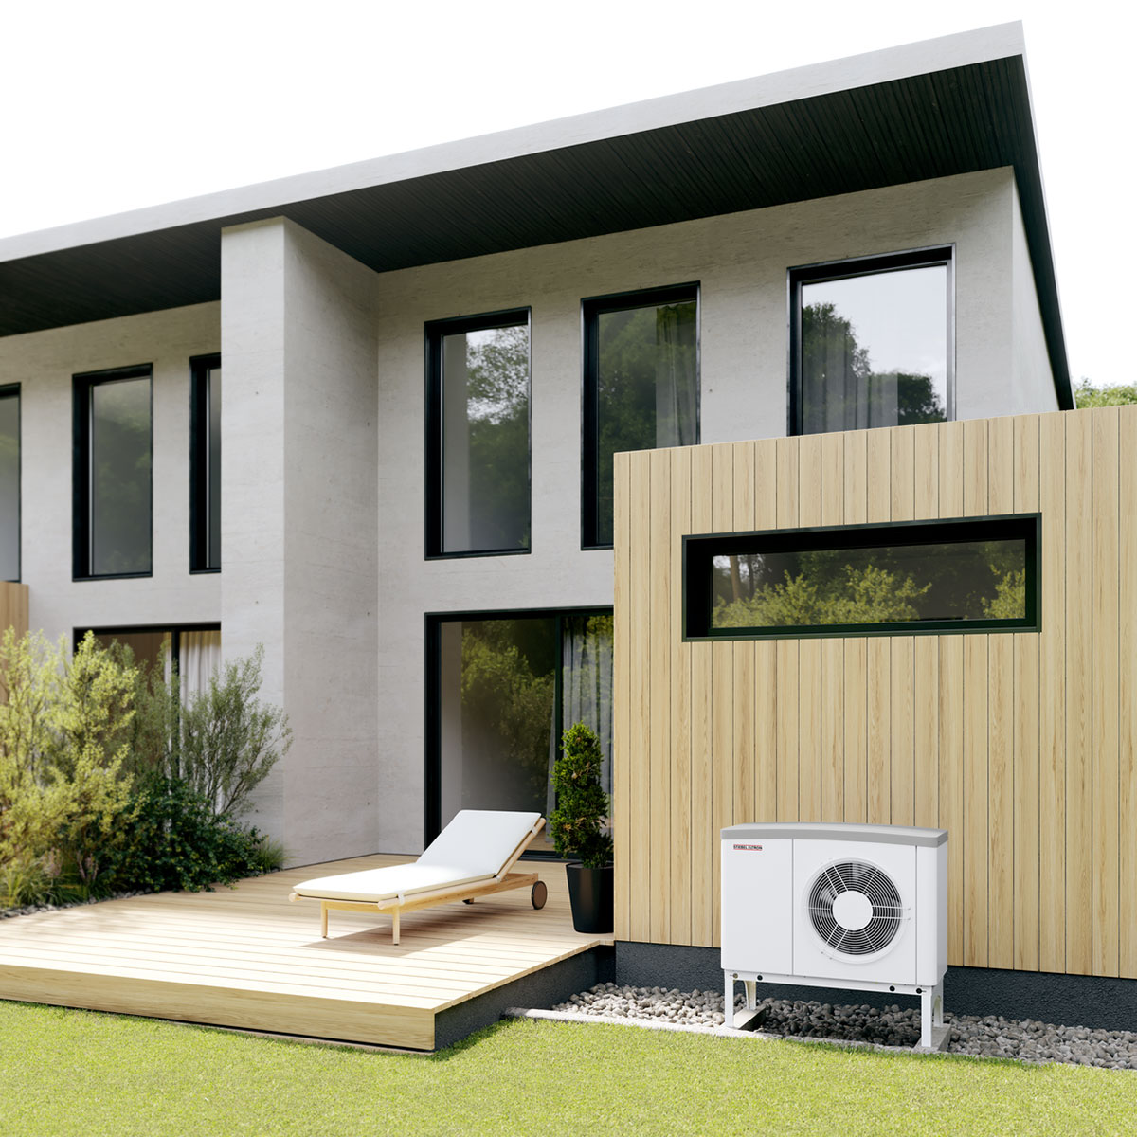
Figura 4: Noi promettiamo qualità

